CÔNG TY CỔ PHẦN CÔNG NGHỆ THIẾT BỊ TÂN PHÁT
189 Phan Trọng Tuệ, Thanh Liệt, Thanh Trì, HN
ĐT: 0243 3 916 161 / Fax: 0243 3 910 546



TÀI LIỆU HƯỚNG DẪN SỬ DỤNG
NGHIỆP VỤ PHẦN MỀM
TÂN PHÁT ETEK
(Màn hình: Danh mục mã phí)

Năm 2026

MỤC LỤC
MỤC LỤC 2
DANH MỤC HÌNH ẢNH 3
TỔNG QUAN 3
1. Thuật ngữ sử dụng trong tài liệu 3
2. Cập nhật tài liệu 3
3. Giới thiệu chung 3
4. Quyền sử dụng 4
PHẦN 1: TRUY CẬP VÀ BỐ CỤC MÀN HÌNH 4
1. Truy cập màn hình 4
2. Các cột của bảng danh sách 4
3. Cột Hành động 5
4. Phân trang và sắp xếp 5
PHẦN 2: TÌM KIẾM VÀ LỌC DANH SÁCH 5
1. Các ô tìm kiếm và lọc 5
PHẦN 3: THÊM MỚI MÃ PHÍ 6
1. Mở cửa sổ thêm mới 6
2. Các trường cần nhập 7
3. Hai nút lưu và đóng 8
4. Các lỗi thường gặp 8
PHẦN 4: CHỈNH SỬA VÀ XÓA 8
1. Chỉnh sửa 8
2. Ngừng sử dụng bằng cách chuyển Trạng thái sang Khóa 9
3. Xóa 9
PHẦN 5: XEM LỊCH SỬ THAY ĐỔI 10
PHẦN 6: CÂU HỎI THƯỜNG GẶP 11

DANH MỤC HÌNH ẢNH
Hình 1: Màn hình Danh mục mã phí khi mới truy cập 4
Hình 2: Khu vực Tìm kiếm nâng cao của màn Danh mục mã phí 6
Hình 3: Cửa sổ Tạo mã phí 7
Hình 4: Hộp xác nhận xóa mã phí 9
Hình 5: Cửa sổ Lịch sử thay đổi của mã phí 10

TỔNG QUAN

1. Thuật ngữ sử dụng trong tài liệu
Thuật ngữ | Giải thích
Mã phí | Mã phân loại khoản phí trong kế toán, dùng để tập hợp và đối chiếu chi phí theo từng loại.
Trạng thái Hoạt động | Mã phí còn chọn được khi lập bút toán mới.
Trạng thái Khóa | Mã phí không còn chọn được ở nghiệp vụ mới nhưng vẫn nằm trong danh mục và các bút toán cũ vẫn giữ nguyên.
Bút toán kế toán | Dòng hạch toán trong sổ kế toán có gắn mã phí này.

2. Cập nhật tài liệu
Phiên bản | Ngày | Người cập nhật | Nội dung
1.0 | 17/08/2026 | Tri Lee | Lập mới cho màn Danh mục mã phí.

3. Giới thiệu chung
Danh mục mã phí là nơi khai báo danh sách mã phí dùng cho nghiệp vụ kế toán. Dữ liệu của màn này được chọn khi lập bút toán, nên mỗi thay đổi ở đây đều ảnh hưởng tới sổ sách.
Đường dẫn truy cập:
- Menu: Tài chính → Danh mục → mã phí
- Hoặc gõ thẳng đường dẫn /finance/cost-debts vào thanh địa chỉ trình duyệt

4. Quyền sử dụng
Tên quyền | Cho phép làm gì | Ghi chú
Quản lý danh mục mã phí | Mở màn hình và thực hiện đầy đủ: Thêm mới, Chỉnh sửa, Xóa, Xem lịch sử. | Màn hình chỉ có MỘT quyền cho cả xem lẫn sửa, không tách quyền xem riêng.

Nếu không có quyền này, mục menu Danh mục mã phí sẽ không hiển thị; trường hợp truy cập trực tiếp bằng đường dẫn, hệ thống báo lỗi không có quyền.

PHẦN 1: TRUY CẬP VÀ BỐ CỤC MÀN HÌNH

1. Truy cập màn hình
Đăng nhập hệ thống, vào menu Tài chính → Danh mục → mã phí.
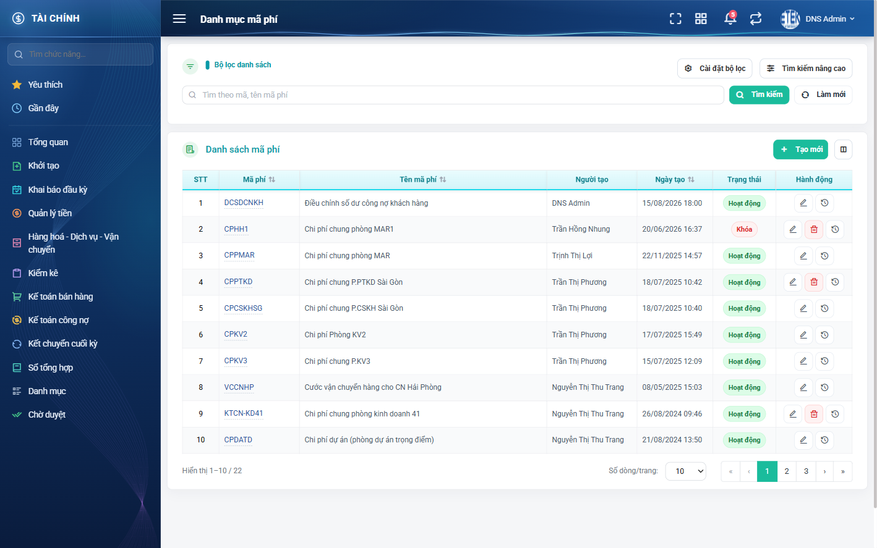
Hình 1: Màn hình Danh mục mã phí khi mới truy cập

2. Các cột của bảng danh sách
Cột | Nội dung
STT | Số thứ tự, chạy liên tục qua các trang. Luôn hiển thị.
Mã phí | Mã do người dùng đặt. Luôn hiển thị, sắp xếp được.
Tên mã phí | Tên đầy đủ, sắp xếp được.
Ghi chú | Mặc định ẩn.
Người sửa | Mặc định ẩn.
Ngày cập nhật | Mặc định ẩn, sắp xếp được.
Người tạo | Người đã thêm bản ghi.
Ngày tạo | Thời điểm thêm, sắp xếp được.
Trạng thái | Hoạt động hoặc Khóa.
Hành động | Sửa, Xóa và Lịch sử — hiện thẳng trên cột, không có nút ba chấm.

3. Cột Hành động
Trên mỗi dòng, cột Hành động có ba nút: bút chì để sửa, thùng rác để xóa, và biểu tượng đồng hồ để xem Lịch sử thay đổi.
Lưu ý quan trọng: nút thùng rác CHỈ hiện với mã phí chưa phát sinh ở bút toán kế toán nào. Nếu mã phí đã được dùng trong bút toán kế toán, nút này biến mất — đây là thiết kế nhằm giữ toàn vẹn số liệu đã ghi sổ, không phải lỗi.
Muốn ngừng sử dụng một mã phí đã phát sinh bút toán, anh/chị mở cửa sổ Sửa rồi chuyển ô Trạng thái sang Khóa.

4. Phân trang và sắp xếp
Cuối bảng có ô hiển thị tổng số bản ghi khớp bộ lọc đang áp dụng. Bấm vào tiêu đề cột có mũi tên để sắp xếp, bấm lần thứ hai để đảo chiều. Thứ tự sắp xếp giữ nguyên khi chuyển trang.

PHẦN 2: TÌM KIẾM VÀ LỌC DANH SÁCH

1. Các ô tìm kiếm và lọc
Ô | Cách dùng
Ô tìm kiếm nhanh | Tìm theo mã phí và tên mã phí.
Trạng thái | Bỏ trống thì hiện cả hai trạng thái.
Người lập | Lọc theo người đã tạo bản ghi.
Người cập nhật | Lọc theo người sửa gần nhất.

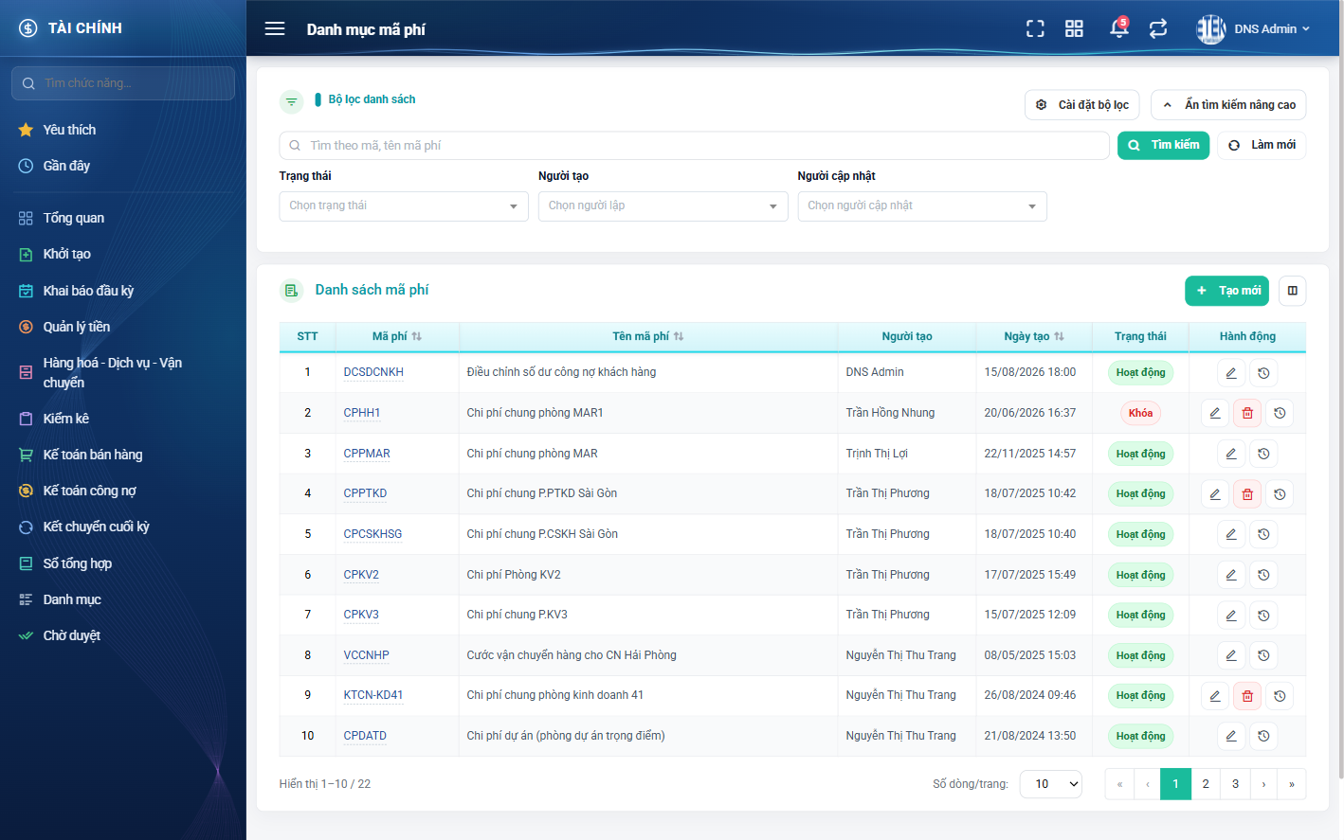
Hình 2: Khu vực Tìm kiếm nâng cao của màn Danh mục mã phí
Bấm nút Tìm kiếm nâng cao để mở panel chứa các ô lọc. Chọn xong bấm Tìm kiếm. Các tiêu chí kết hợp với nhau theo kiểu VÀ.
Bấm Làm mới để xóa toàn bộ tiêu chí; danh sách nạp lại đầy đủ ngay lập tức.

PHẦN 3: THÊM MỚI MÃ PHÍ
Yêu cầu quyền: Quản lý danh mục mã phí.

1. Mở cửa sổ thêm mới
Bấm nút Tạo mới trên thanh công cụ.
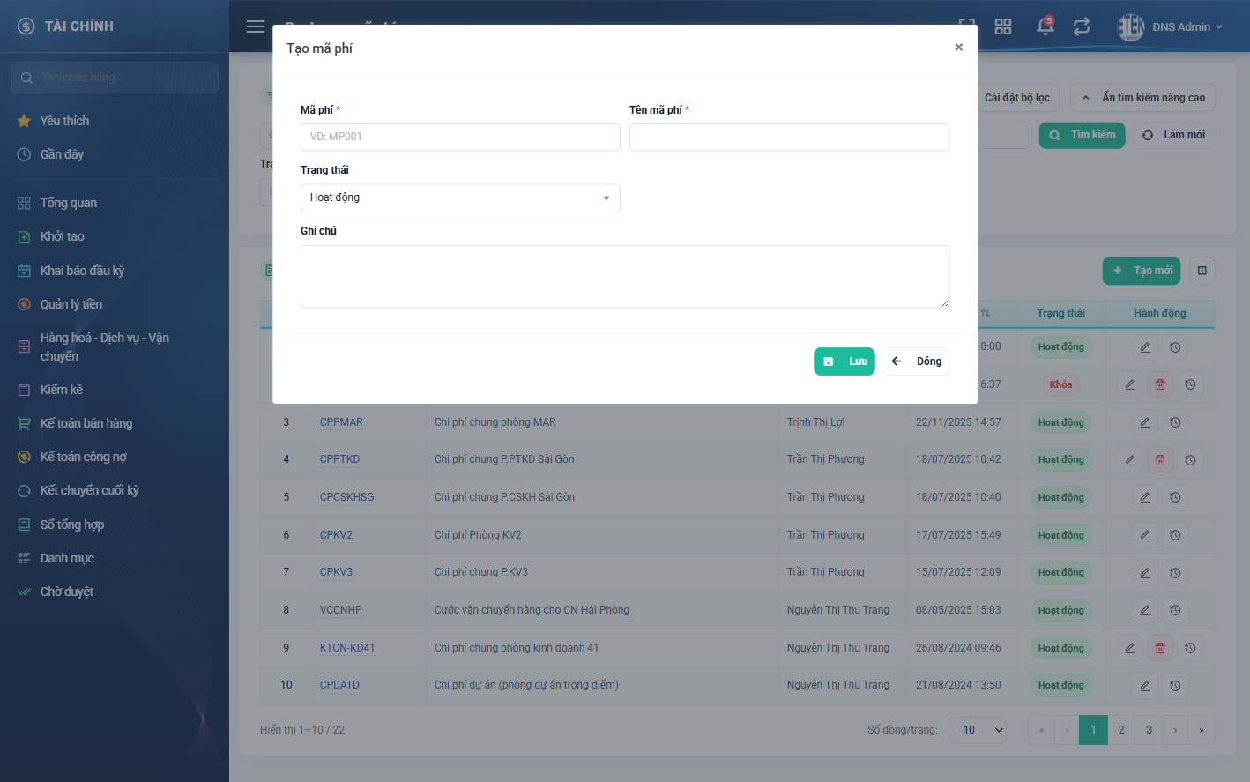
Hình 3: Cửa sổ Tạo mã phí

2. Các trường cần nhập
Trường | Kiểu nhập | Bắt buộc | Giá trị ban đầu | Ghi chú
Mã phí | Textbox | Có | Trống | Duy nhất toàn hệ thống. Gợi ý nhập dạng MP001. Bỏ trống báo “Bắt buộc phải nhập”; trùng báo “Mã phí đã tồn tại”.
Tên mã phí | Textbox | Có | Trống | Bỏ trống báo “Bắt buộc phải nhập”.
Trạng thái | Dropdown | Không | Hoạt động | Chọn Khóa để ngừng sử dụng mã phí ở nghiệp vụ mới.
Ghi chú | Textarea | Không | Trống | Ghi chú tự do, 3 dòng.

Giá trị điền sẵn khi thêm mới: các ô nhập đều để trống, riêng ô Trạng thái đặt sẵn là Hoạt động. Anh/chị đổi sang Khóa nếu muốn khai trước nhưng chưa dùng ngay.

3. Hai nút lưu và đóng
Nút | Tác dụng
Lưu | Ghi bản ghi rồi đóng cửa sổ, quay về danh sách.
Đóng | Hủy bỏ, không ghi gì.

Lưu ý: màn hình này KHÔNG có nút “Lưu và tiếp tục” như nhóm danh mục địa lý. Mỗi lần thêm xong cửa sổ sẽ đóng lại.

4. Các lỗi thường gặp
Nếu còn thiếu sót, hệ thống báo lỗi đỏ ngay dưới ô tương ứng. Cửa sổ KHÔNG đóng và dữ liệu đã nhập vẫn còn nguyên.
Thông báo | Nguyên nhân và cách xử lý
Bắt buộc phải nhập | Chưa nhập một trong các ô bắt buộc: Mã phí, Tên mã phí.
Mã phí đã tồn tại | Đã có mã phí khác dùng mã này. Hãy tra lại danh sách trước khi thêm.

Lưu ý: ràng buộc không được trùng CHỈ áp cho ô Mã phí. Hai bản ghi khác mã hoàn toàn được phép trùng tên.

PHẦN 4: CHỈNH SỬA VÀ XÓA
Yêu cầu quyền: Quản lý danh mục mã phí.

1. Chỉnh sửa
Bấm biểu tượng bút chì ở dòng cần sửa. Cửa sổ mở ra giống hệt cửa sổ thêm mới, nhưng mọi ô đã điền sẵn dữ liệu hiện tại.
Các quy tắc bắt buộc và thông báo lỗi giống hệt phần thêm mới. Có một điểm khác: nếu anh/chị giữ nguyên mã cũ của chính bản ghi đó thì hệ thống KHÔNG báo trùng. Chỉ khi đổi sang mã đã có của bản ghi khác mới bị chặn.
Sửa xong bấm Lưu. Mọi thay đổi đều được ghi vào Lịch sử kèm tên anh/chị và thời điểm.

2. Ngừng sử dụng bằng cách chuyển Trạng thái sang Khóa
Khi một mã phí không còn dùng nữa nhưng đã phát sinh bút toán (nên không xóa được), anh/chị mở cửa sổ Sửa rồi đổi ô Trạng thái sang Khóa.
- Bản ghi VẪN nằm trong danh mục với trạng thái Khóa.
- Các bút toán cũ đã dùng bản ghi này giữ nguyên, không bị ảnh hưởng.
- Bản ghi không còn xuất hiện khi lập bút toán mới.
Màn hình này KHÔNG có nút Khóa riêng trên cột Hành động — mọi thay đổi trạng thái đều làm trong cửa sổ Sửa.

3. Xóa
Bấm biểu tượng thùng rác ở dòng cần xóa. Hệ thống hiện hộp xác nhận nêu rõ tên bản ghi — hãy đọc kỹ để chắc chắn không bấm nhầm dòng.
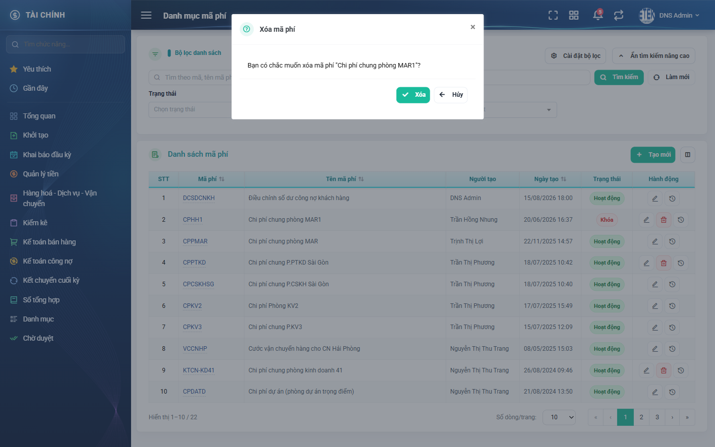
Hình 4: Hộp xác nhận xóa mã phí
- Bấm Xóa để xác nhận. Bản ghi biến mất khỏi danh sách.
- Bấm Hủy nếu bấm nhầm. Không có gì thay đổi.
Nhắc lại: nút thùng rác chỉ hiện với mã phí chưa phát sinh ở bút toán kế toán nào. Không thấy nút này nghĩa là bản ghi đã được dùng trong bút toán kế toán — hãy dùng cách chuyển Trạng thái sang Khóa.

PHẦN 5: XEM LỊCH SỬ THAY ĐỔI
Bấm biểu tượng đồng hồ ở dòng cần xem.
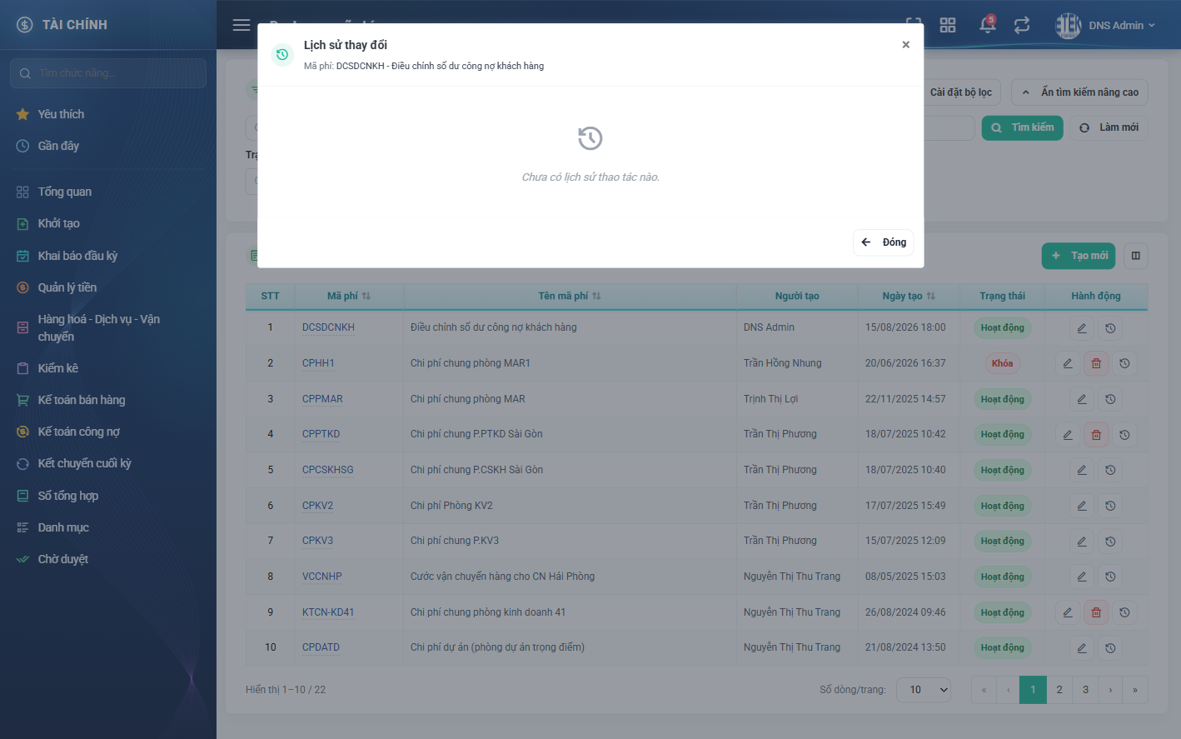
Hình 5: Cửa sổ Lịch sử thay đổi của mã phí
Cửa sổ liệt kê mọi lần thay đổi của bản ghi đó, MỚI NHẤT Ở TRÊN CÙNG. Mỗi dòng cho biết:
- Thời điểm thay đổi.
- Loại thay đổi.
- Người thực hiện, kèm mã nhân viên và phòng ban.
- Trường nào đã đổi, giá trị cũ và giá trị mới.
Bản ghi vừa được tạo, chưa sửa lần nào thì cửa sổ hiện “Chưa có lịch sử thao tác nào.” — đây là bình thường, không phải lỗi.

PHẦN 6: CÂU HỎI THƯỜNG GẶP
Tình huống | Giải thích
Tôi không thấy mục menu của màn này | Anh/chị chưa được gán quyền “Quản lý danh mục mã phí”. Liên hệ quản trị hệ thống.
Dòng này không có nút xóa | Mã phí đó đã được dùng trong bút toán kế toán nên không xóa được. Hãy mở cửa sổ Sửa và chuyển Trạng thái sang Khóa.
Tôi không tìm thấy nút Khóa trên cột Hành động | Màn này không có nút Khóa riêng. Đổi trạng thái làm trong cửa sổ Sửa.
Hệ thống báo trùng nhưng tôi thấy tên khác nhau | Ràng buộc trùng áp cho ô Mã phí, không phải tên. Hãy kiểm tra lại ô Mã phí.
Tôi bấm Làm mới nhưng danh sách vẫn như cũ | Kiểm tra lại ô tìm kiếm nhanh — có thể vẫn còn từ khóa trong đó.
Tôi xóa nhầm một bản ghi | Liên hệ quản trị hệ thống. Lịch sử thay đổi ghi lại người thực hiện và thời điểm nên tra cứu được.

